102-2高中部週會特教暨生命宣導講座－讓生命動起來
103年4月2日高中部週會，特別邀請到教育部體育署彭臺臨副署長，蒞校與學生分享精彩豐富的人生閱歷與體悟，透過支持個人一路走來的信念與力量，目標管理方法與行動毅力，來勉勵學子－決心是關鍵，為成功找方法，你想要做到，你就會做到！
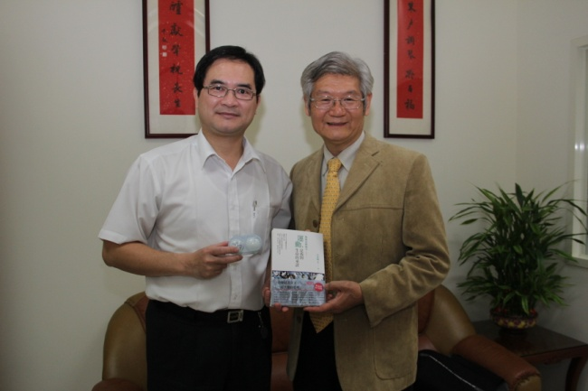 | 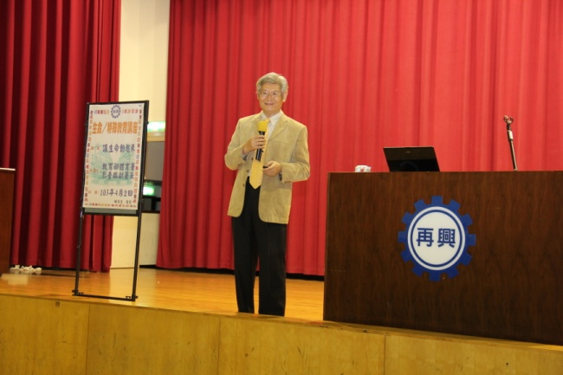
柯校長與彭副署長的贈書相見歡 | 主講人－彭臺臨副署長
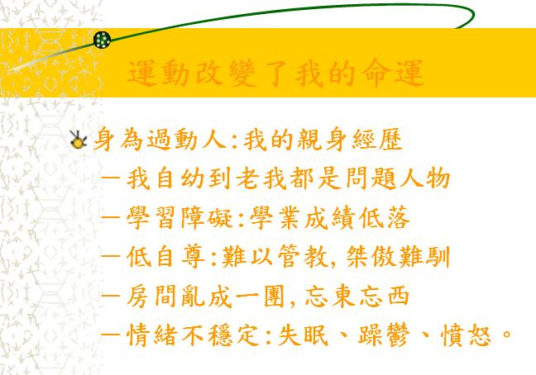 | 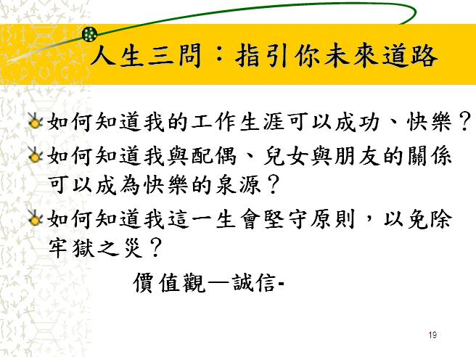
以使命感征服過動特質，扭轉命運！ | 指引未來道路的人生三問
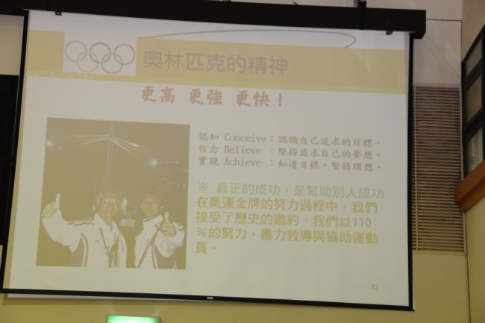 | 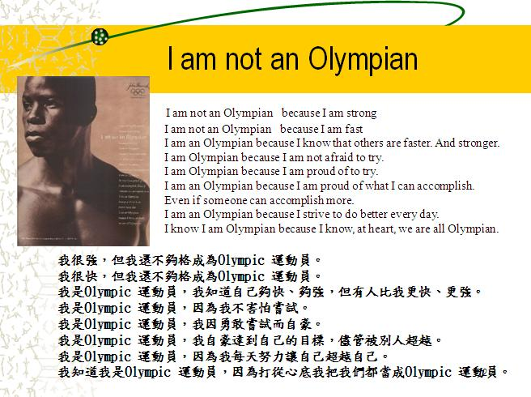
奧林匹克的精神－面對自己、超越自己 | 前進的動力－自尊與自信
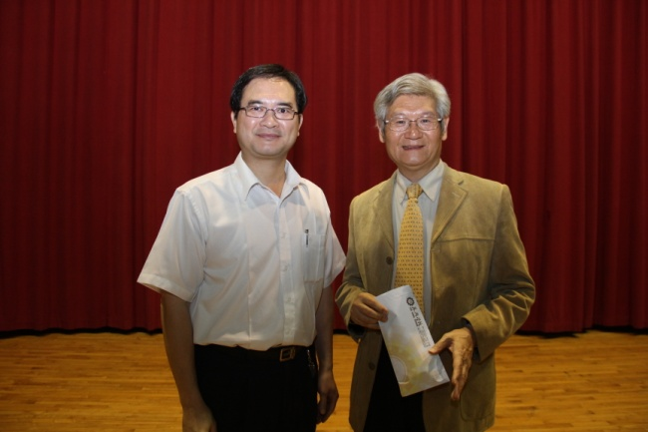 | 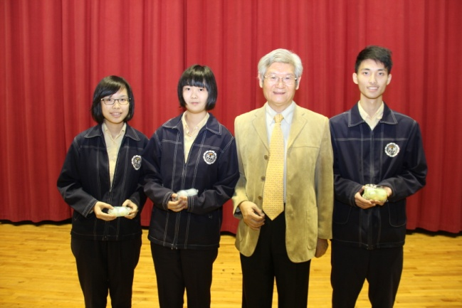
校長致贈再興紀念品 | 贈書閱讀活動表現優異學生
贈書閱讀作品



